《第二节 电路》教案
教学目标
1．初步认识电路，能画出简单的电路元件的符号和简单的电路图
2．知道什么是电路的通路、开路，知道短路及其危害；从能量转化的角度认识电源和用电器的作用
3．经历连接电路的动手过程，学会简单电路的连接方法
4．通过连接电路的活动，介绍日常生活中的各种电路激发学生的，激发学生的学习兴趣。
教学重点
掌握电路的概念，会读、会画简单的电路图。
教学难点
从能量转化的角度认识电源和用电器的作用。
课时安排
1课时
课前准备
课件
教学过程
一、导入新课
这节课，我们就一起来学习探究《第二节 电路》。（板书设计）
二、自学互研
（一）电路的组成
自主阅读教材P₃₈的内容，独立思考并完成：
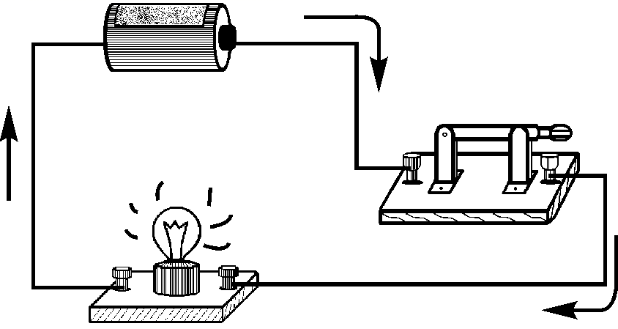
1．如图，最简单的电路由四部分组成，分别是：
(1)像电池能持续提供电能的装置叫电源；
(2)像灯泡消耗电能的装置叫用电器；
(3)控制电流通断的装置叫开关；
(4)用导线把电源、用电器、开关连接起来，就组成了电路。
（二）通路、开路和短路
自主阅读教材P₃₉的内容，独立思考并完成：
2．如图，有甲、乙、丙三个电路，其中甲图是通路，乙图是开路，丙图是短路。
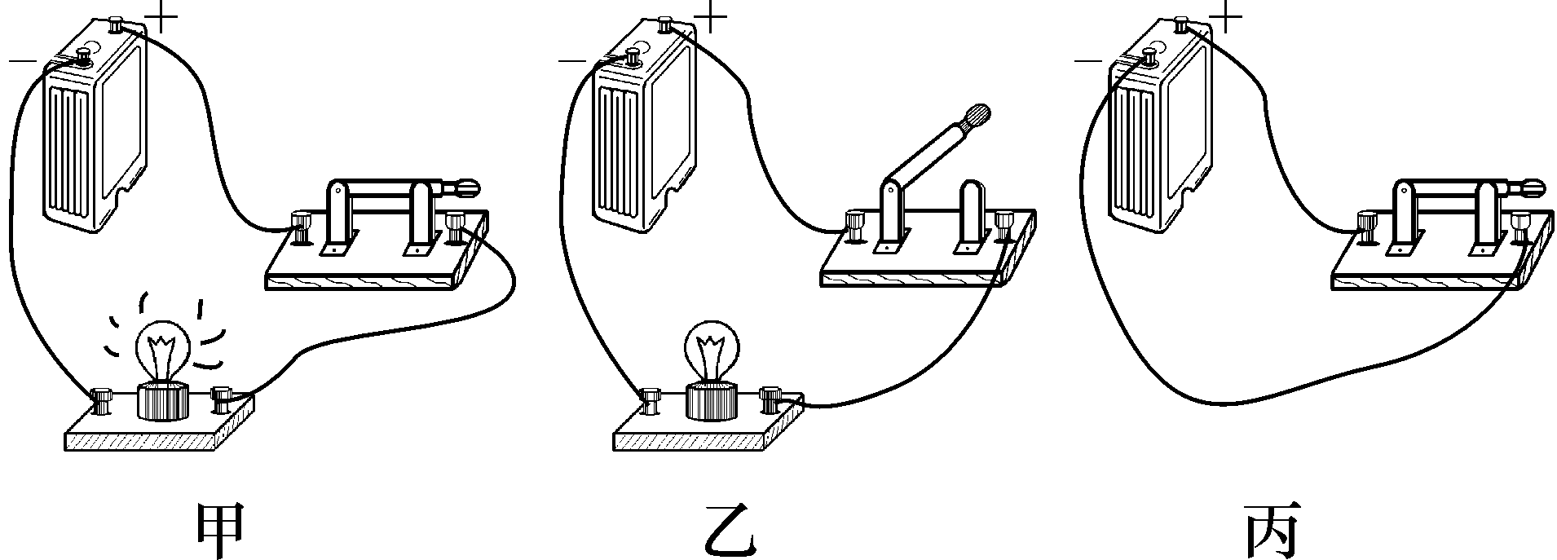
3．我们常说的开灯是指开关闭合(选填“闭合”或“断开”)，使电路接通，电流通过用电器的电路叫通路。
4．我们常说的关灯是指开关断开(选填“闭合”或“断开”)，断开的电路叫做开路，又叫断路。
5．由于错误的操作或故障，导线直接接在电源两端的电路叫短路。短路会烧坏电源，甚至造成火灾。
（三）电路图
自主阅读教材P₃₉内容，独立思考并完成。
6．记忆教材第39页的图3－2－6几种常用的元件及其符号。其中电源的符号是，灯泡的符号是，开关的符号是。
7．把如图所示的实物图的电路图画在方框内。
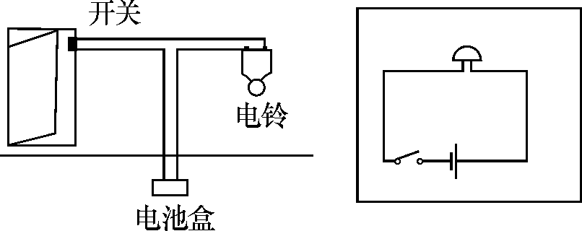
三、合作探究
1．对学
分享独学1～7题：(1)对子之间检查独学成果，用红笔互相给出评定等级。(2)对子之间针对独学的内容相互解疑，并标注出对子之间不能解疑的内容。
2．群学
小组研讨：(1)小组长先统计本组经对学后仍然存在的疑难问题，并解疑。(2)针对将要展示的方案内容进行小组内的交流讨论，共同解决组内疑难。
四、交流展示
方案 取一个二极管，将它按下面电路分两种情况连接：
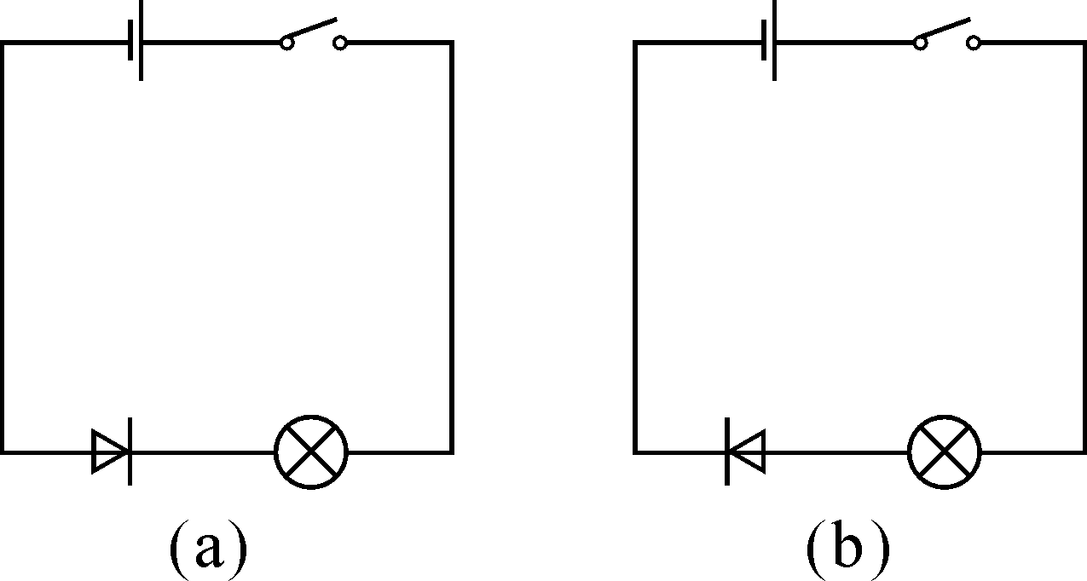
在(a)图中，电流是从二极管的右(选填“左”或“右”端)流进，灯泡不能(选填“能”或“不能”)发光；在(b)图中，电流是从二极管的右(选填“左”或“右”端)流进，灯泡能(选填“能”或“不能”)发光。说明二极管具有单向导电性。
五、板书设计
第二节 电路
1.电路的组成
2.通路、开路和短路
3.电路图
六、教后反思

